KARTA ZAMÓWIENIA BEZPŁATNEGO
STOISKA WYSTAWIENNICZO - REKLAMOWEGO
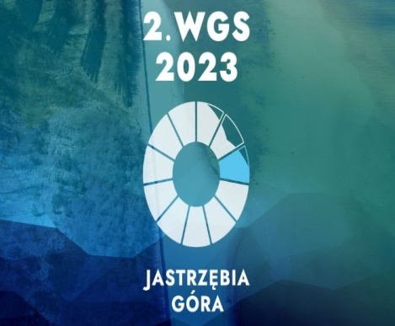
2.Konferencja Współczesna Geologia Samorządowa
4-6.10.2023 r., Hotel Astor w Jastrzębiej Górze
Organizator: Państwowy Instytut Geologiczny – Państwowy Instytut Badawczy
Osoby do kontaktu ze strony organizatora:
Maria Wojcieszak tel. 506 027 851; maria.wojcieszak@pgi.gov.pl
Kamila Broda tel. 505 620 829; kamila.broda@pgi.gov.pl
Joanna Krasuska tel. 500 162 004; joanna.krasuska@pgi.gov.pl

Nazwa firmy /instytucji
Rodzaj produktu
Dzień |  | 04.10.2023  środa | ☒ |  | 05.10.2023  czwartek | ☐ |  | 06.10.2023  czwartek | ☐
Imię i nazwisko osoby do kontaktu
Telefon i e-mail osoby do kontaktu
Zamówienie wyposażenia stoiska
stolik z krzesłem | podłączenie do prądu |  |  | miejsce na baner |  |  | inne niezbędne wyposażanie
☐ | ☐ |  |  | ☐ |  |  | ☐

